繪本融入英語課程教案設計
科目/領域別： 英語文 設計者：張光哲Tony
學習階段：第三學習階段(國小六年級) 教學年級： 六年級 (下學期)
單元名稱： Story Time – BE KIND
教學資源/設備需求： 電腦、投影機、網路
總節數： 2節
第一節: 介紹本單元字彙及句型 分組對話練習
第二節: 介紹繪本 < Be Kind > 分組討論與報告
核心素養、學習重點（含學習表現與學習內容）、學習目標對應情形
核心  素  養 | 總綱 | A1 身心素質與自我精進  具備身心健全發展的素質，擁有合宜的人性觀與自我觀，同時透過選擇、分析與運用新知，有效規劃生涯發展，探尋生命意義，並不斷自我精進，追求至善。
核心  素  養 | 英語文課綱 | 英-E-A1  具備認真專注的特質及良好的學習習慣，嘗試運用基本的學習策略，強化個人英語文能力。
學習  重點 | 學習表現 | *3-III-7 能看懂繪本故事的主要內容。  6-Ⅲ-2 樂於參與課堂中各類練習活動，不畏犯錯。
學習  重點 | 學習內容 | Ad-III-2 簡易、常用的句型結構。  *Ae-Ⅲ-2 繪本故事、兒童短劇。
議題融入 |  | 議題名稱: 品德教育  學習主題: 品德核心價值 / 品德實踐能力與行動  實質內涵: 品 EJU2 孝悌仁愛。 / 品 E7 知行合一
與其他領域/  科目的連結 |  | 綜-E-B1  覺察自己的人際溝通方式，學習合宜的互動與溝通技巧，培養同理心，並應用於日常生活。  【學習表現】  1a-III-1 欣賞並接納自己與他人。  2b-II-1 體會團隊合作的意義，並能關懷團隊的成員。  【學習內容】  Aa-III-2 對自己與他人悅納的表現。
  Bb-II-2 | 關懷團隊成員的行動。
學習目標 |  | 能聽、說及辨識繪本字彙及句型。  能聽懂、唸讀繪本故事對話，並進行角色扮演等練習活動。
單元教學活動 |  |  | 評量策略（評量方法、觀察學生外顯行為）
運用句型問答。  Maybe I can …  Be kind can be …  1.由歌曲帶入課程資訊  Song - Let's Be Kind by London Rhymes  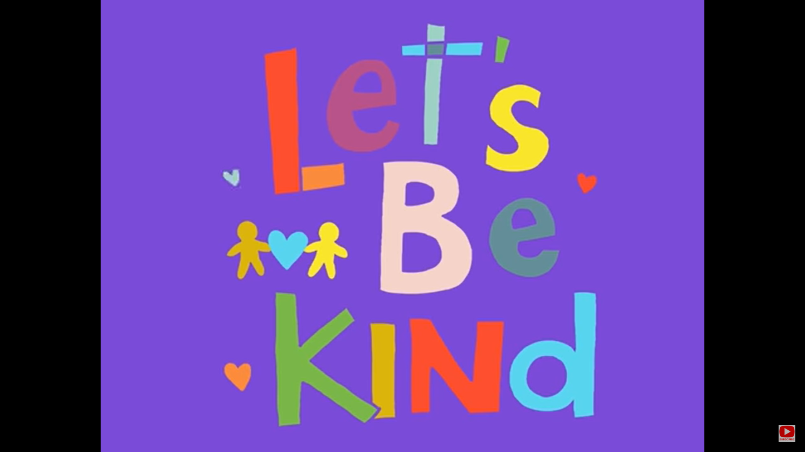  Ask – How to be kind? What is kindness?    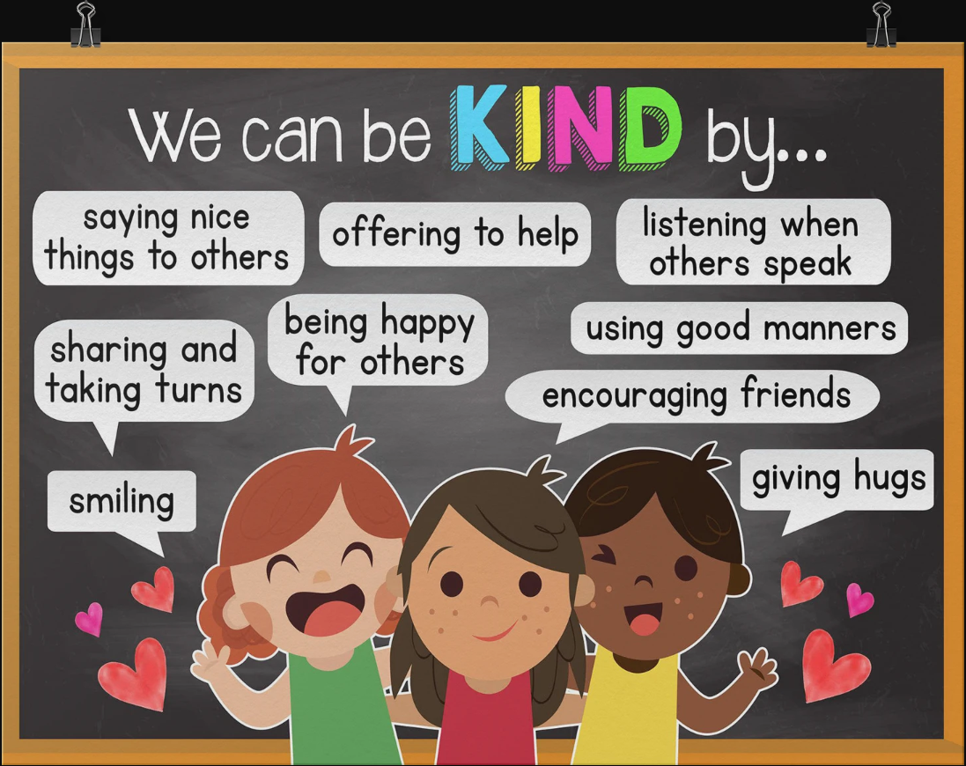  - Smiling  - Giving hugs  - Offering to help  - Using good manners  - Being kind  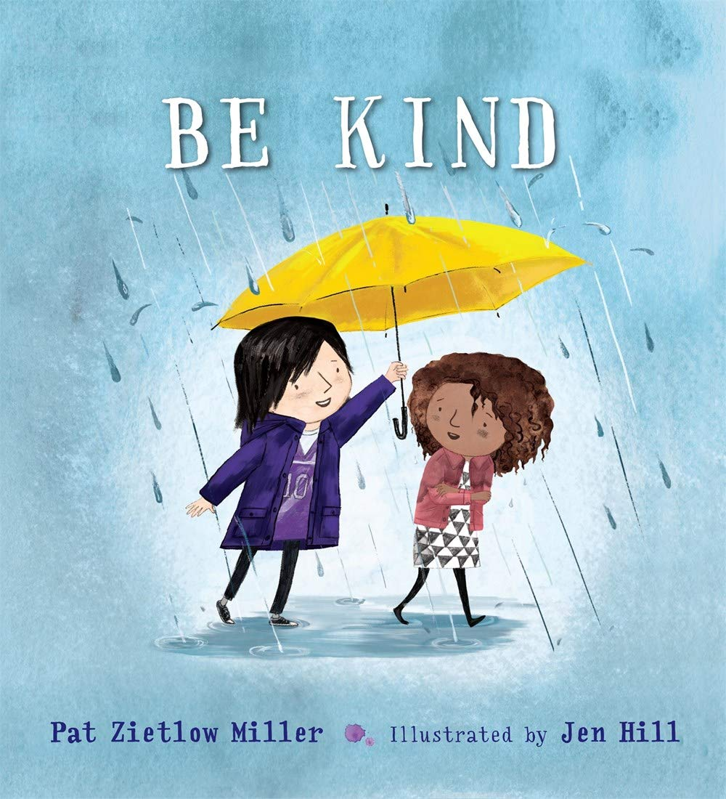  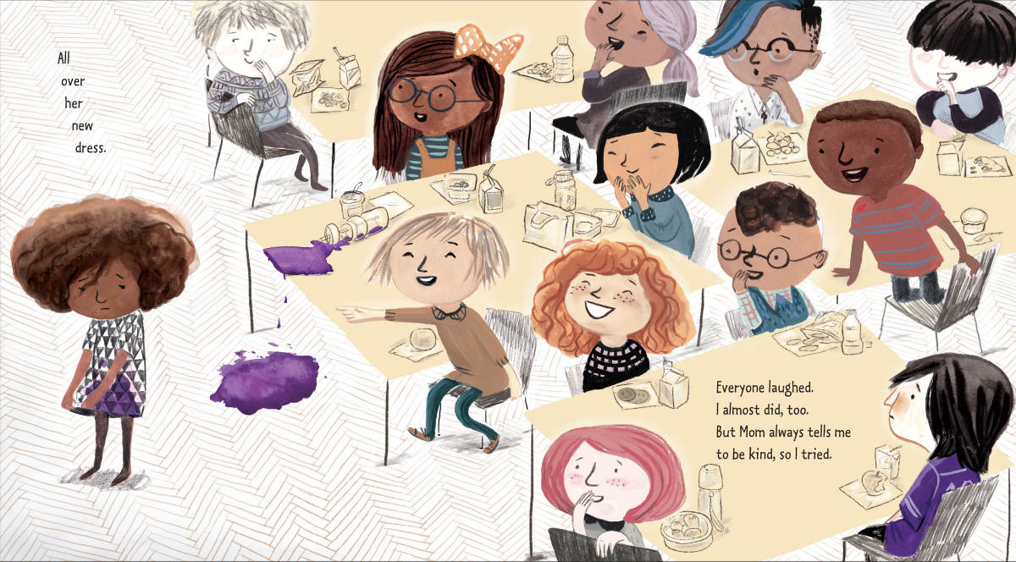  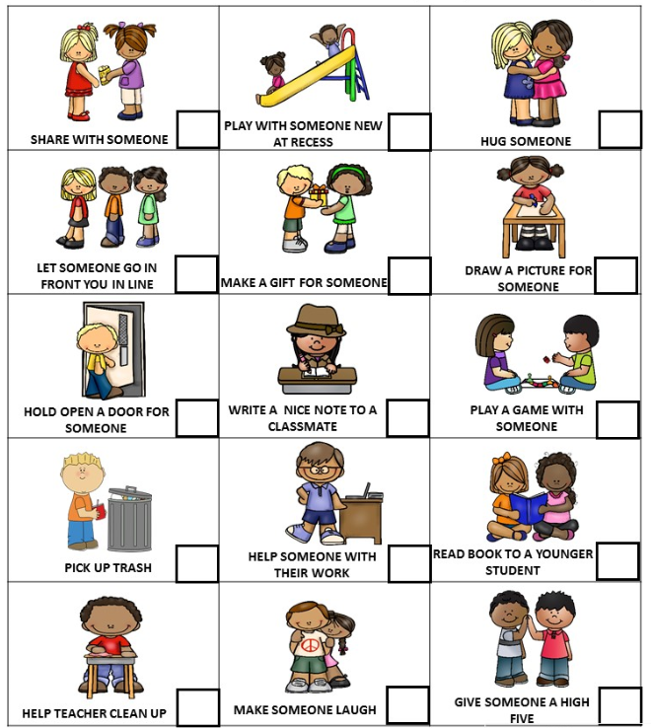 |  |  | 分組對話練習  小組報告  上臺發表  學習單  運用句型問答。  Maybe I can …  Be kind can be …
參考資料：

歌曲 – LET’S BE KIND
https://www.youtube.com/watch?v=2R65YATjfIw

繪本 – BE KIND
https://www.youtube.com/watch?v=hyVKUV-a1Fs

補充文化影片 救生衣關懷協會
https://www.youtube.com/watch?v=nwAYpLVyeFU

補充文化歌曲
https://www.youtube.com/watch?v=mJhZ64BvvFU

附錄：

